附件2：

常州市金坛区2023年义务教育阶段

部分学校施教区示意图

华罗庚实验学校滨湖分校施教区示意图

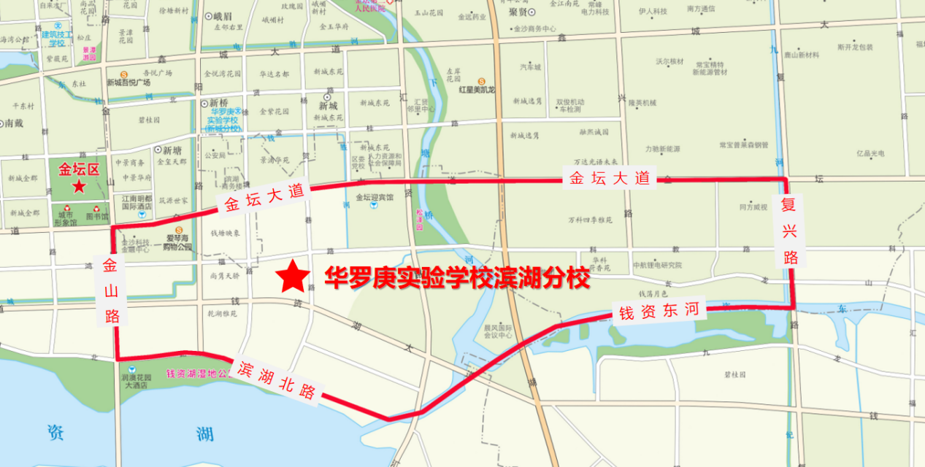

华罗庚实验学校新城分校施教区示意图

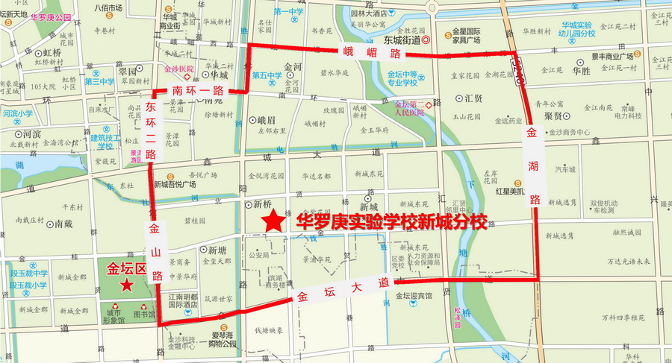

段玉裁实验小学施教区示意图

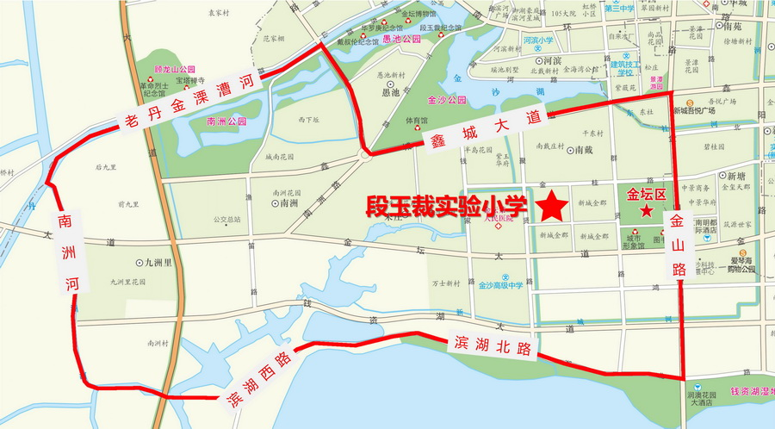

汇贤初级中学施教区示意图

